“党员E先锋”录入思想汇报操作说明

（一）登录“党员E先锋”

1.在微信小程序中，搜索“党员E先锋”。根据搜索结果，点击“党员E先锋”，登录进入微信小程序。

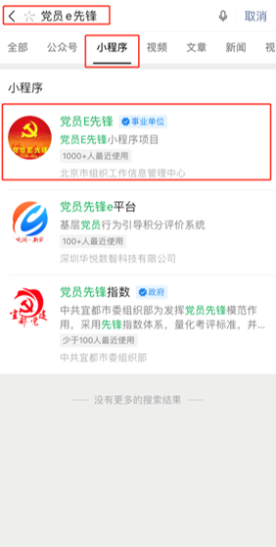

1. 在登录页面，点击微信一键登录（如本人账号已和微信绑定可以此键直接登录）或者账户密码登录（账号为本人的身份证号，密码为本人曾设置的密码）

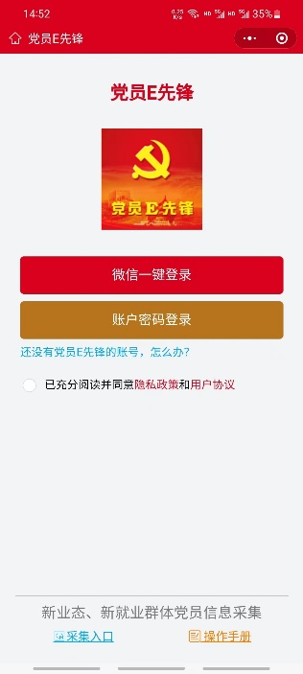

（二）提交思想汇报

1.在首页中直接点击“申请入党”按钮，或在工作台-我的党务-中点击“申请入党”按钮，进入“党员发展”页面。

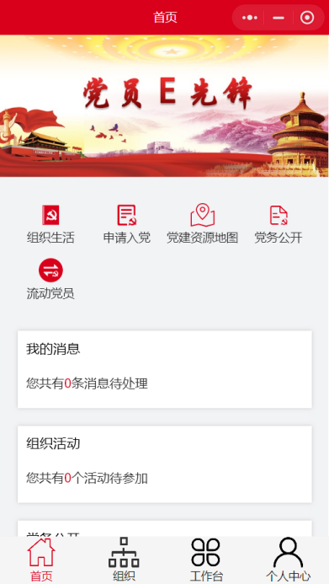 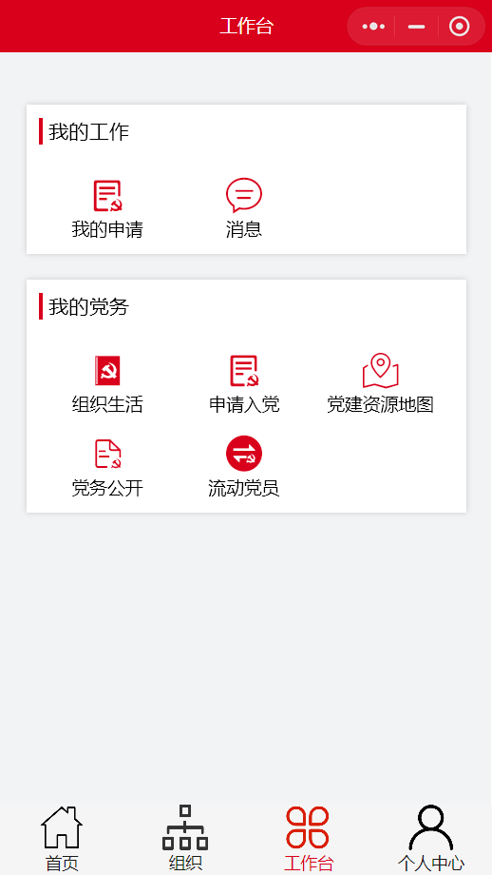

1. 在党员发展页面，在积极分子阶段点击“填写思想汇报”，点击“新增”，填写相关内容。

标题:输入“思想汇报+次数”，例如“思想汇报1”；

递交时间：和思想汇报落款日期一致；（注意：本人思想汇报的落款不可有涂改）

内容：不填；

附件：上传已经拍摄好的思想汇报照片，思想汇报的每一页都需要拍照。

对于已提交的思想汇报，通过向左滑动，还可进行删除。

